**TYROLIT RINGSÅG HRH500 SKÄR UPP TILL 400MM**

TYROLITs ringsåg HRH500 är ett effektivt och mångsidigt verktyg med bland annat följande fördelar:

• Den enda handsågen som kan skära upp till 400 mm i betong och tegel, vilket gör den mycket mångsidig

• Mer kostnadseffektivt än kedjesågning tack vare att den är billigare, snabbare och har längre livslängd på diamantverktyget

• Enkel att serva och underhålla med få slitdelar

• Bättre kraftöverföring mellan såg och klinga tack vare ett patenterat, självåtdragande antislirsystem

• Tryckreduceringsventil för användning vid starkare hydraulaggregat

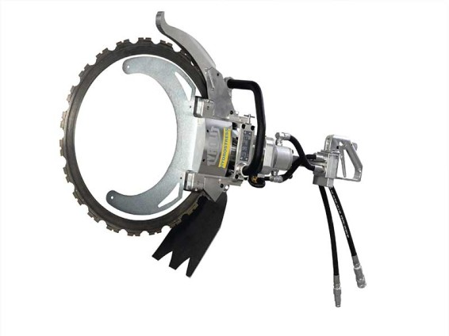

Mer information om alla TYROLITs produkter inom Bygg och Anläggning finns på www.tyrolitdiamant.se .

För ytterligare information vänligen kontakta:  
Daniel Nilsson, Försäljningschef Construction & Stone, Tyrolit Norden  
E-post: daniel.nilsson[@tyrolit.com](mailto:niklas.andersson@tyrolit.com), Tel: 0703 - 36 61 86

**Tyrolit** *är som en av världens största tillverkare av verktyg för slipning, kapning, sågning, borrning och dressing samt som en leverantör av verktyg och maskiner, synonymt med hög kvalitet, innovativa lösningar och lång erfarenhet. Vi investerar kontinuerligt i utvecklingen av ny teknik anpassad till behoven hos våra kunder och omvärlden, med fokus på miljöanpassade teknologier. Företaget har 27 produktionsenheter i 12 länder och är verksamt på mer än 65 marknader. Vi var 2011 ca 4500 anställda med en omsättning runt 550M Euro och ingår i Swarovski-koncernen med huvudsäte i Schwaz, Österrike.* www.tyrolit.com